Установите последнюю версию MySQL [MySQL :: Download MySQL Installer](https://dev.mysql.com/downloads/installer/)

Следуйте заданному в названии файлов скриптов порядку для создания базы данных. Начиная с airportdb_0.

На этапе запуска скрипта генерации рандомных пассажиров для того, чтобы mysql выполнил долгий запрос, нужно установить некоторые параметры. Для этого следуйте за скринами ниже.

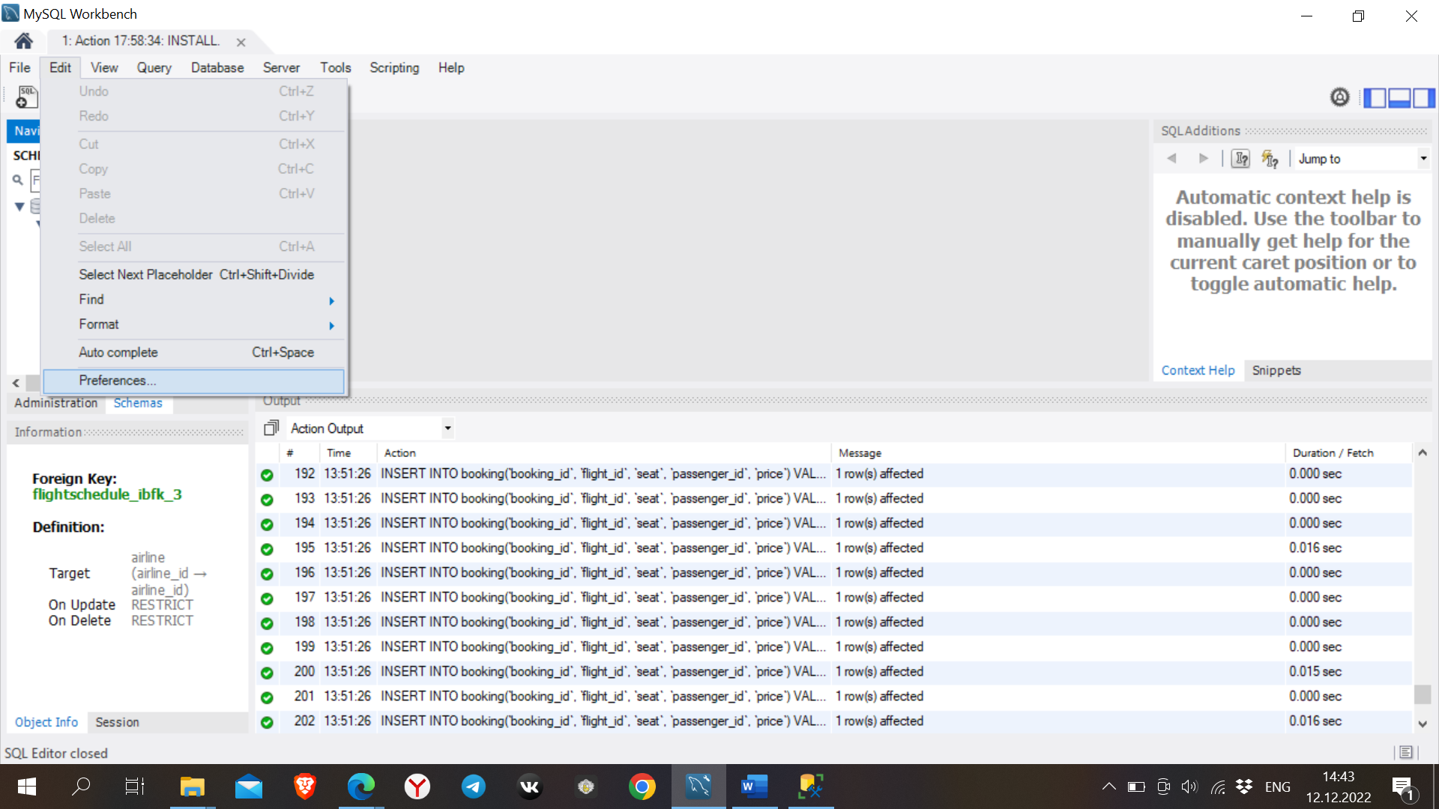

Установите в полях тайм-аутов цифры 60 000 и больше секунд, чтобы наверняка процесс генерации не прерывался. Всего на это должно уйти около получаса.

**Для миграции из одной субд в другую**

Установить Microsoft SQL server management studio

Скачать [Download Microsoft SQL Server Migration Assistant for MySQL from Official Microsoft Download Center](https://www.microsoft.com/en-us/download/details.aspx?id=54257)

Установить

После создания базы данных в mySQL, открыть миграционный ассистент

Создать новый проект

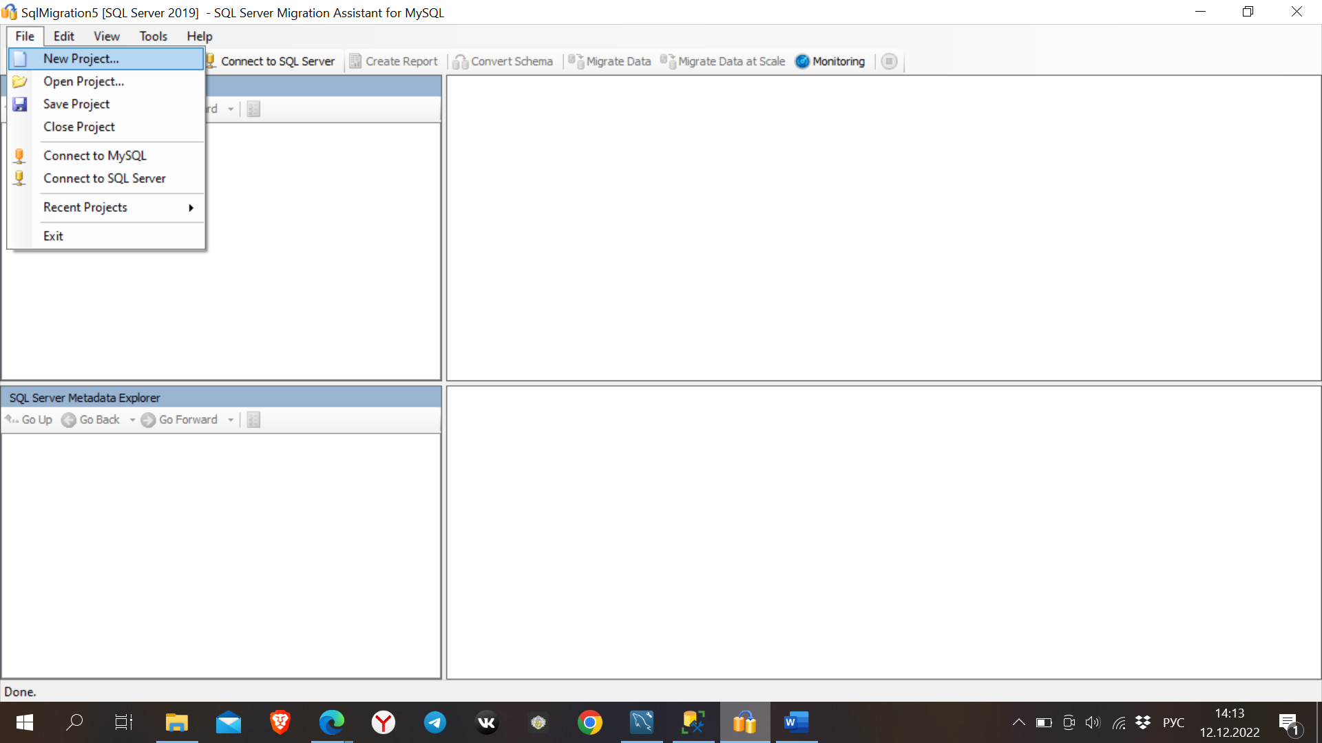

Установить сначала связь с mysql

Написать свой сервер-нейм из mysql

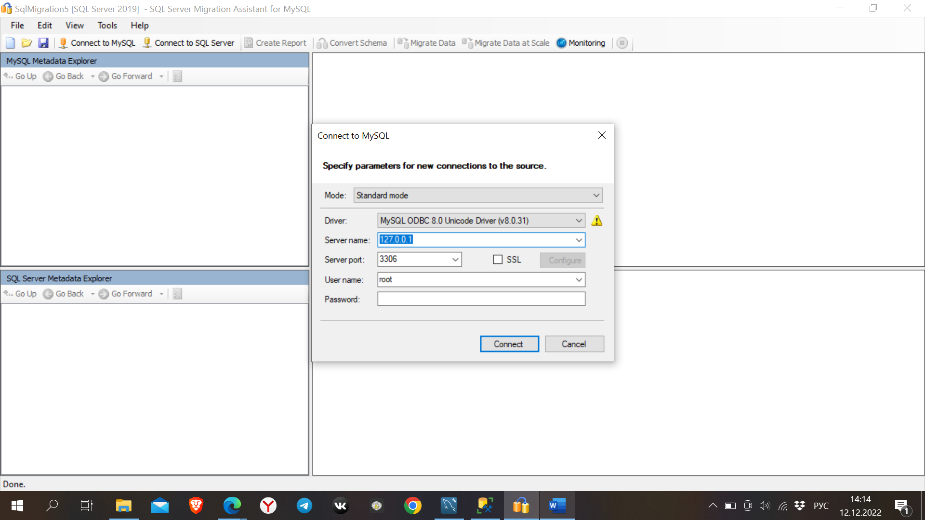

Далее выбираем нужную базу данных – airportdb. Затем связать SQL Server. Так же вводим свои данные своего локального сервера

В поле database указываем новое не существующее ещё в вашей базе данных название

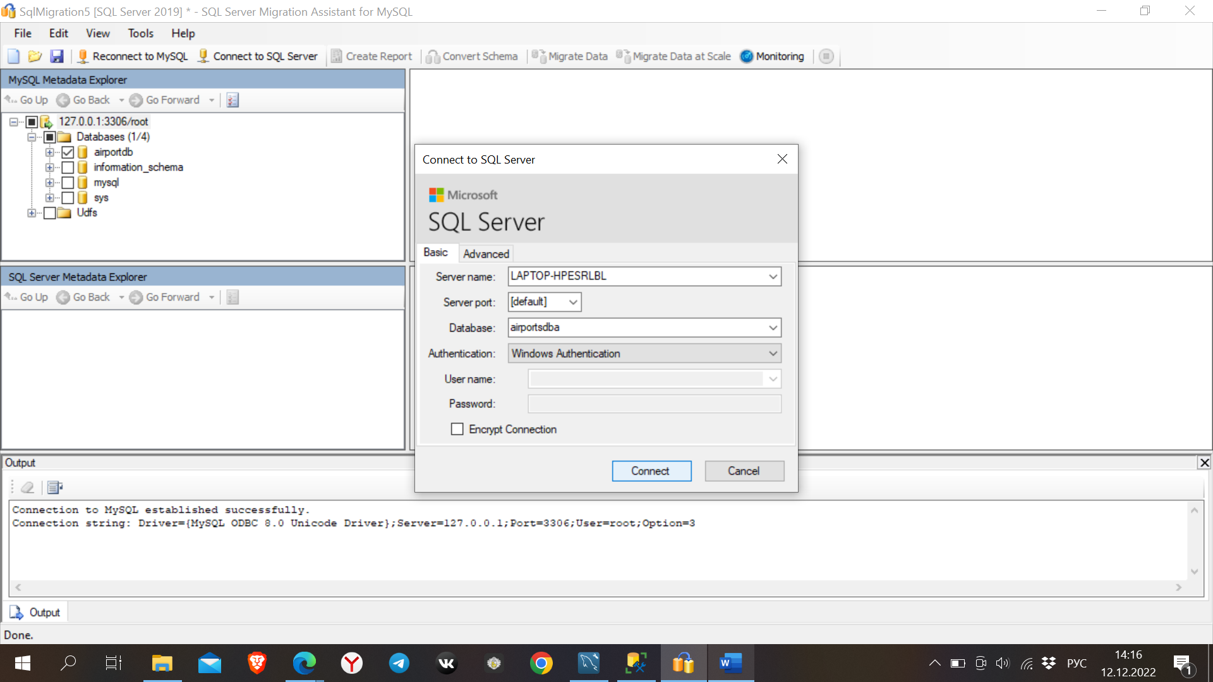

Далее шаги как на скринах ниже. Так эе есть инструкция в интернете: [MySQL to SQL Server: Migration guide - SQL Server | Microsoft Learn](https://learn.microsoft.com/en-us/sql/sql-server/migrate/guides/mysql-to-sql-server?view=sql-server-ver16)

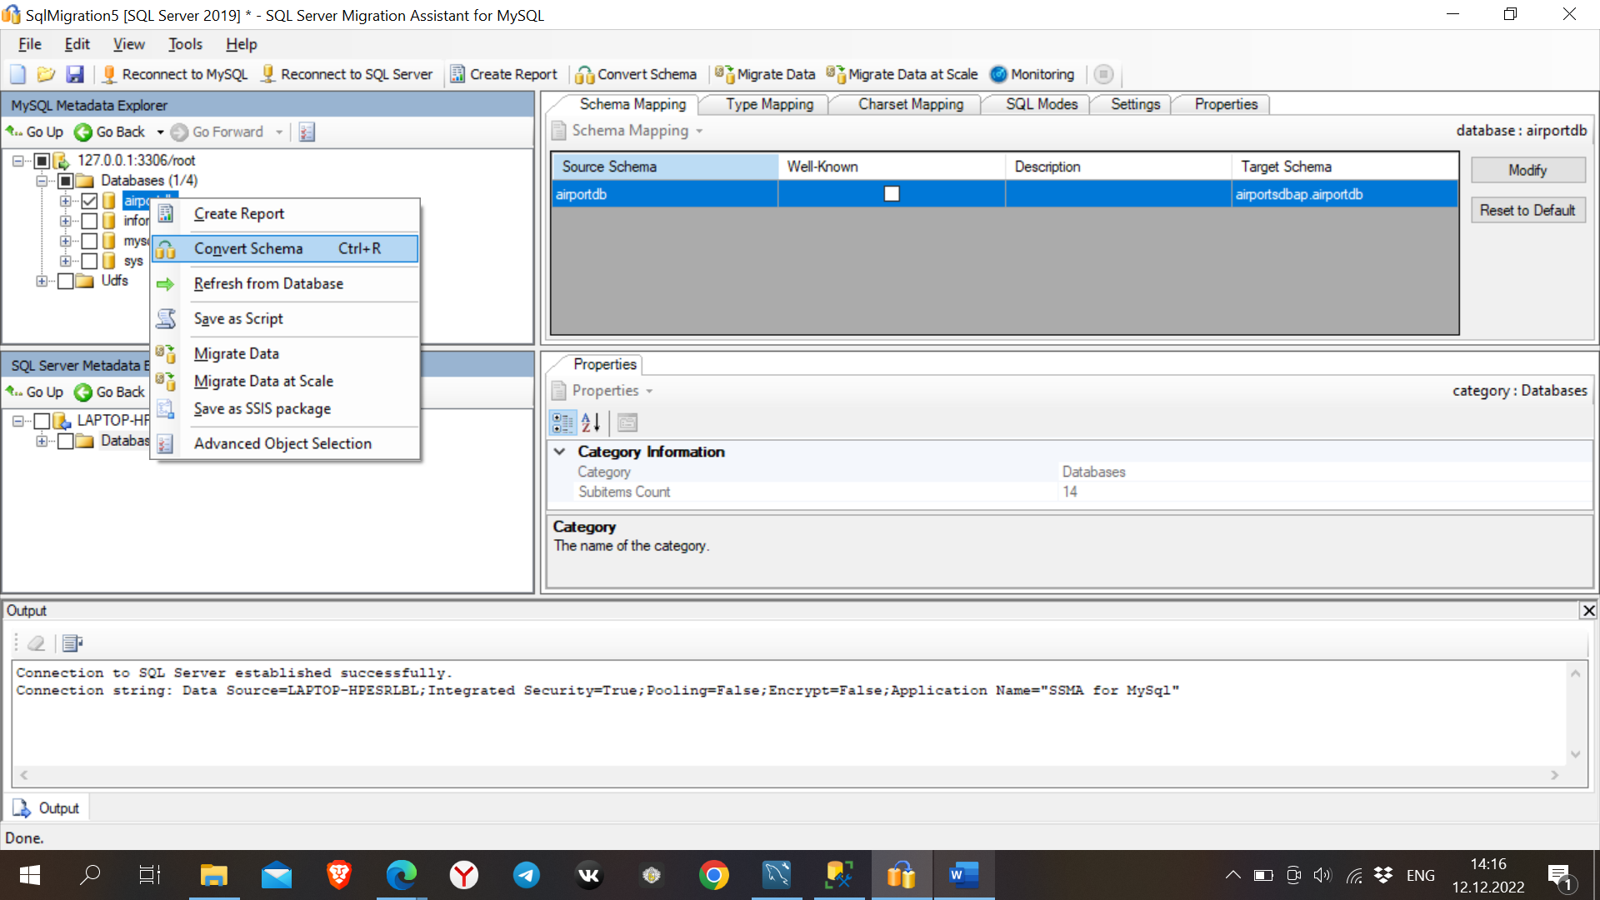

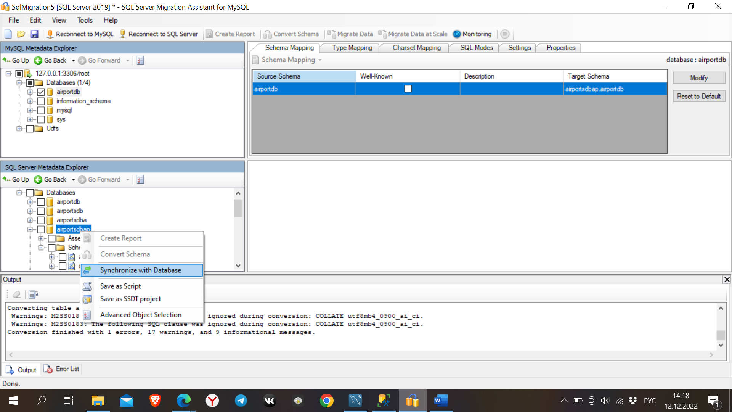

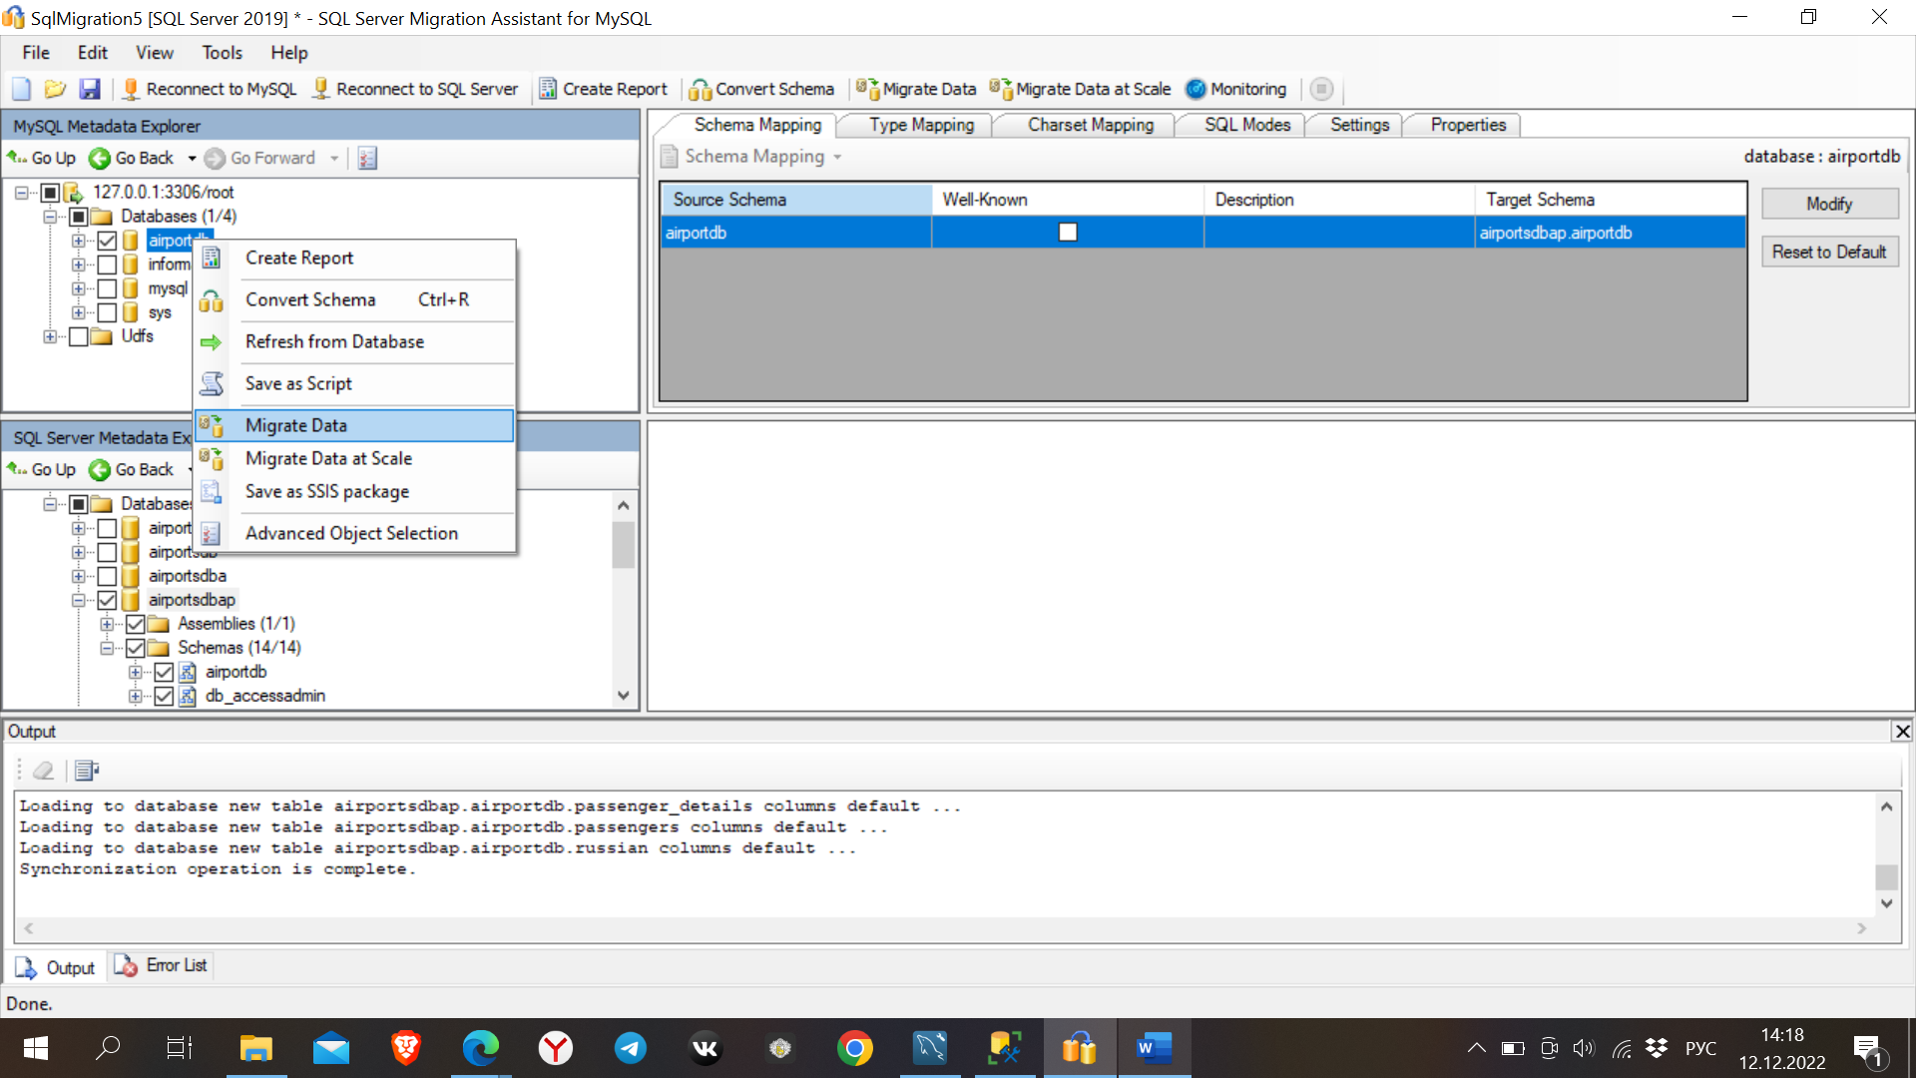

Проверяем появилась ли база данных в SQL Server и сохраняем изменения.

